# 06+07 PROJECT MANAGEMENT

06: TeamWork

•Size • Norms • Specialization • Status • Leadership • Mood

* Stima del costo
* Stima del tempo
* Tracking mentre svolgo il progetto
* Schedulare team, organizzazion

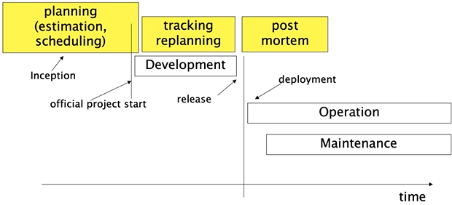

**Progetto**: sforzo collaborativo per raggiungere un obiettico con limiti definiti di tempo/denaro

Ogni progetto ha un obbiettivo ed è formato da:

* **Attività**: tempo impiegato da una risorsa per svolgere un task
* **Fasi**: insieme di attività
* **Milestone**: particolare evento all’interno di un oggetto che ha effetto sulle successive
  + Es: M1: documento dei requisiti accettato
* 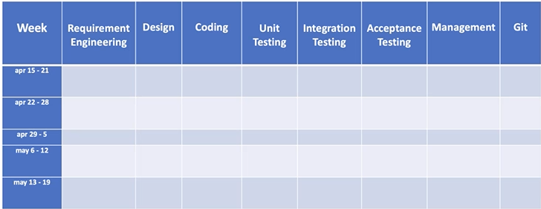**Deliverable**: consegne
  + Documenti
    - Documento dei requisiti
    - Timesheet:
      * Traccia effort speso dai vari dipendenti
  + Progetti
    - Interfaccia grafica
* **Tempo**:
  + Tempo da inizio progetto
  + 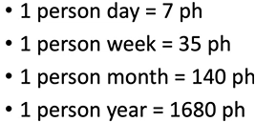Data
* **Effort**: tempo impiegato da una risorsa per completare un task
  + Misurato in person hours
* **Dimensione**:
  + Di codice sorgente → LOC(Linee di codice)
  + Di documenti (numero di pagine, parole, figure, tabelle, etc)
  + Di test

Gestione della Configurazione con Git

# Fasi Principali

- Sviluppo: Definizione dei requisiti, progettazione, implementazione.  
- Distribuzione  
- Operazioni  
- Manutenzione  
- Ritiro

# Motivazione

- Molte persone lavorano sugli stessi documenti per lunghi periodi.  
- Necessità di gestione dell'accesso e delle modifiche ai documenti.  
- Controllo delle versioni e delle modifiche.

# Concetti di CM

- Item di Configurazione (CI): Unità sotto gestione della configurazione, composta da uno o più file.  
- Configurazione: Set di CIs, può essere consistente o meno.  
- Repository: Luogo logico o fisico dove sono memorizzati i CIs.  
- Versioning: Capacità di memorizzare e ricostruire tutte le versioni passate di un CI.  
- Controllo delle modifiche: Gestione dei diritti di lettura/scrittura su un CI.

# Modelli di Controllo delle Modifiche

- Lock-modify-unlock: Primo utente blocca i CIs, nessun altro può accedere finché non viene sbloccato.  
- Copy-modify-merge: Più utenti possono fare il checkout in parallelo e lavorare su copie. Possibili conflitti.

# Sistema di Gestione della Configurazione (CMS)

- Funzionalità CMS: Memorizzazione e versionamento di CIs e configurazioni, controllo delle modifiche.  
- Tipologie di CMS: Locale, Centralizzato, Distribuito.

# Esempi di CMS

- Locale: RCS.  
- Centralizzato: CVS, Subversion, Perforce.  
- Distribuito: Git, Mercurial, Bazaar.

# Modelli di Archiviazione

- Deltas: Memorizzazione delle differenze tra le versioni.  
- Copia Completa: Memorizzazione di una copia completa per ogni versione.

# Introduzione a Git

- Caratteristiche di Git: Velocità, supporto per grandi progetti, modello di sviluppo distribuito e non lineare.  
- Struttura di Git: Repository locale, repository remoto, working copy.  
- Principali Comandi Git: init, add, commit, push, pull.

# Gestione dei Rami (Branching)

- Branching: Creazione di rami per lo sviluppo parallelo.  
- Merge: Unione di rami con o senza divergenza.  
- Rebase: Riapplicazione della storia di uno snapshot su un altro per mantenere una storia lineare dei commit.